Övningsprov

KAPITEL 5–6 VERSION 1

Del I

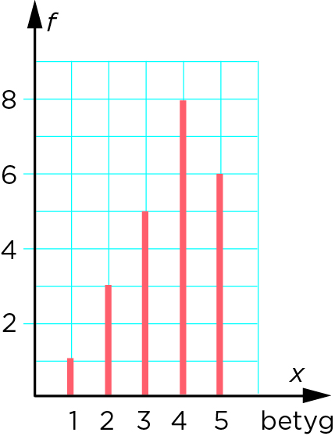 1 Skriv i procentform.  
a)  b) 0,035  
c)  d) 0,4

2Eleverna i klass 8C fick sätta betyg på en bok   
som de hade läst. Diagrammet visar resultatet.  
a) Vad för slags diagram är det?  
b) Vilket är typvärdet?  
c) Vilken är medianen?

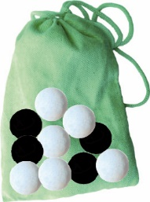 3 Vilket är mest 15 % av 65 kr eller 65 % av 15 kr?   
Förklara hur du tänker.

4 Du tar upp en kula ur påsen utan att titta.   
Hur stor är sannolikheten att kulan är vit?   
Svara i procentform.

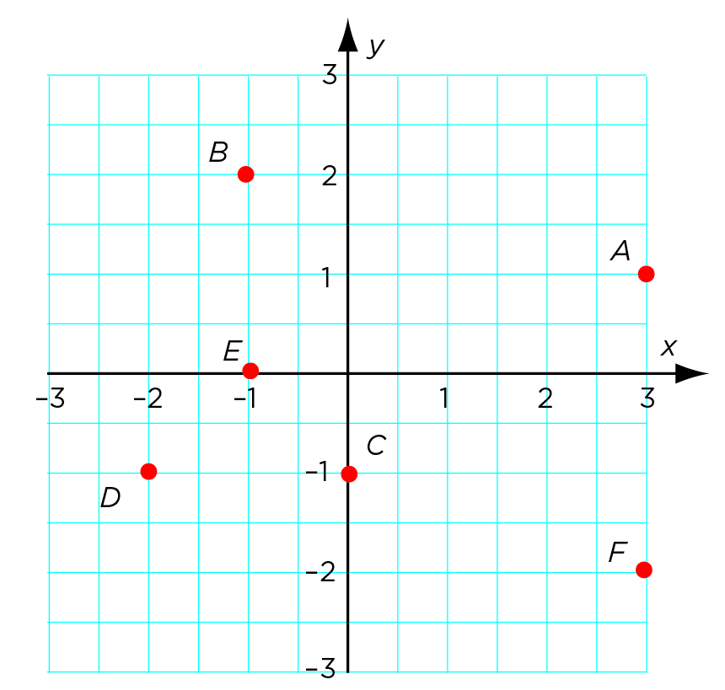

5 Vilka koordinater har punkterna?

6 Hur många procent är  
a) 24 cm av 50 cm b) 180 kr av 300 kr c) 1,5 dl av 2 dl

7 Vilken är förändringsfaktorn vida) en minskning med 5 %  
b) en ökning med 0,5 %

Del II

8 En innebandymatch sågs av 280 personer. 25 % av åskskådarna var vuxna   
och resten var ungdomar. Hur mycket såldes biljetter för?



9 Med hur många procent har priset på racketen sänkts?   
Avrunda till hela procent.

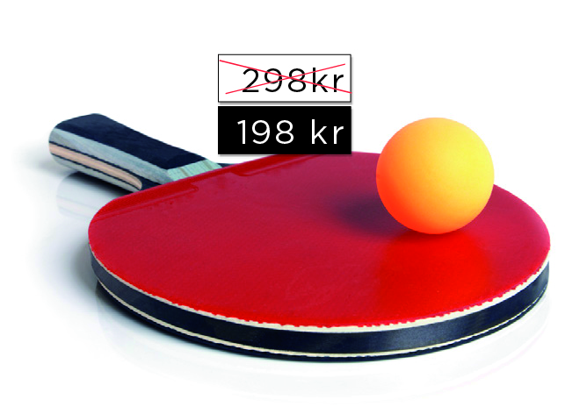

10Temperaturen ett sommardygn i Luleå varierade på följande sätt:

Klockan 08.00 12.00 16.00 20.00 24.00 04.00 08.00

Temperatur 12° 19° 22° 17° 11° 9° 13°

Rita ett linjediagram över hur temperaturen varierade.

11 40 % av ett tal är 48. Vilket är talet?

12 En tiosidig tärning, som är graderad 1-10, kastas två gånger. Hur stor är sannolikheten att  
a) båda kasten blir 8 eller högre?  
b) första kastet blir 8 eller högre och andra kastet blir 7 eller lägre?  
Svara i procentform.

13 Den högsta bergstoppen i Alperna är Mont Blanc, som är 4 810 m hög.   
Kilimanjaro i Afrika är 22,5 % högre. Hur hög är Kilimanjaro?   
Avrunda till tiotal meter.

14 I en förening med 30 medlemmar är medelåldern 24 år. Tre medlemmar med   
åldern 25 år, 28 år och 32 år slutar i föreningen. Men föreningen får en ny   
medlem som är 19 år. Räkna ut den nya medelåldern. Avrunda till tiondels år.



Facit

1 a) 75 %  
b) 3,5 %  
c) 34 %  
d) 40 %

2a) Stolpdiagram  
b) 4  
c) 4

3Det är lika mycket.  
15 % av 65 kr = 0,15 ∙ 65 kr. Vi gör första faktorn 100 gånger större och den andra 100 gånger mindre och får då 0,15 ∙ 65 kr = 15 ∙ 0,65 kr =  
= 0,65 ∙ 15 kr = 65 % av 15 kr.

4 60 %

5A: (3, 1)  
B: (‒1, 2)  
C: (0, ‒1)  
D: (‒2, ‒1)  
E: (‒1, 0)  
F: (3, ‒2)

6 a) 48 %  
b) 60 %  
c) 75 %

7a) 0,95  
b) 1,005

8Det var 70 vuxna och 210 ungdomar som såg matchen. Man sålde biljetter för (70 ∙ 100 + 210 ∙ 40) kr =  
= **15 400 kr**.

9 Priset har sänkts med 100 kr och det motsvarar en sänkning på 100 / 298 =  
= 0,335 …≈ **34 %**.

Ö5-1-10 facit.eps10

1110 % av talet är 48 / 4 = 12.   
Hela talet är 10 ∙ 12 = **120**.

12Sannolikheten att det blir 8 eller högre är 3/10 = 0,3. Sannolikheten att de blir 7 eller lägre är 7/10 = 0,7.  
a) 0,3 ∙ 0,3 = 0,09 = **9 %**b) 0,3 ∙ 0,7 = 0,21 = **21 %**

13Förändringsfaktorn är 1,225. Kilimanjaro är   
1,225 ∙ 4 810 m ≈ **5 890 m**.

14Den sammanlagda åldern från början är 30 ∙ 24 år = 720 år. Efteråt är   
den sammanlagda åldern   
(720 – 25 – 28 – 32 + 19) år = 654 år. Medelåldern är då   
654 / 28 år ≈ **23,4 år.**